**1-) Ln(x) + x = 0 denkleminin kökünü milyonda bir hatayla teğetler yöntemiyle bulun.**

$${f\left(x\right)=\ln\left(x\right)+x f}^{'}\left(x\right)=\frac{1}{x}+1$$

Milyonda bir hatayla hesaplanması demek virgülden sonra 6 basamakla işlem yapmak demektir.

$$x_{n+1 }= x_{n}- \frac{f\left(x_{n}\right)}{f^{'}\left(x_{n}\right)} x_{1 }= x_{0}- \frac{f\left(x_{0}\right)}{f^{'}\left(x_{0}\right)} x_{0}=1 için$$

$$x_{1 }= x_{0}- \frac{f\left(1\right)}{f^{'}\left(1\right)}=1- \frac{\ln\left(1\right)+1}{\frac{1}{1} +1 }= \frac{1}{2}=0,5$$

$$x_{2 }= =0,5- \frac{\ln\left(0,5\right)+0,5}{\frac{1}{0,5}+1}=0,564382$$

$$x_{3}= =0,564382- \frac{\ln\left(0,564382\right)+0,564382}{\frac{1}{0,564382}+1}= 0,567138$$

$$x_{4}= =0,567138- \frac{\ln\left(0,567138\right)+0,567138}{\frac{1}{0,567138}+1}= 0,567143$$

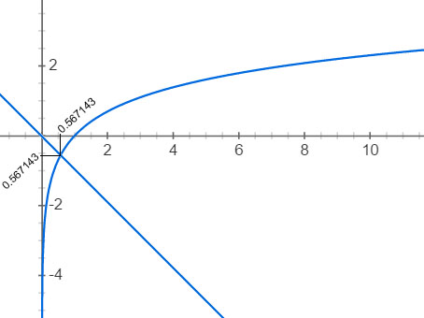 $x_{5}= =0.567143- \frac{\ln\left(0,567143\right)+0,567143}{\frac{1}{0,567143}+1}= 0,567143$

$$x_{4} köktür$$

$$f\left(x\right)=\ln\left(x\right)+x$$

$$f\left(0,567143\right)=ln\left(0,567143\right)+0,567143= -0,0000008 ≅ -0.000001$$

$$Kök \left(\%0,000001\right) hatayla bulunmuştur.$$

Grafik Çizimi:

$lnx=-x$

$$1. grafik :y= -x$$

$$2. grafik :y=lnx$$

$2) e^{x}+2x=0$**denklem kökünü milyonda bir hatayla teğetler yöntemiyle bulun.**

$f\left(x\right)=e^{x}+2x$ $f^{'}\left(x\right)=e^{x}+2$

$${ x}_{n+1 }= x_{n}- \frac{f\left(x_{n}\right)}{f^{'}\left(x_{n}\right)} =x_{0}- \frac{e^{x_{0}}+2x_{0}}{e^{x_{0}}+2} x_{0}=1 için$$

$${ x}_{1 }= x_{0}- \frac{f\left(x_{0}\right)}{f^{'}\left(x_{0}\right)}=1- \frac{e^{1}+2.1}{e^{1}+2}=1-\frac{e+2}{e+2}=0$$

$${ x}_{2 }= x_{1}- \frac{f\left(x_{1}\right)}{f^{'}\left(x_{1}\right)}=0- \frac{e^{0}+2.0}{e^{0}+2}=0-\frac{1+0}{1+2}=-\frac{1}{3}$$

$$x_{3}= x_{2} - \frac{f\left(x_{2}\right)}{f^{'}\left(x_{2}\right)}=0,5-\frac{e^{-\frac{1}{3}}+2.\left(-\frac{1}{3}\right)}{e^{-\frac{1}{3}}+2}=-0,351689$$

$$x_{4}= -0,351733$$

$x_{5}= -0,351733$

$$x_{4} köktür.$$

$$f\left(x\right)= e^{-0,351733}+2.\left(-0,351733\right)=+0,000001 Milyonda bir hatayla hesaplandı.$$

Grafik Çizimi

$$e^{x}=-2x$$

$${y=e}^{x} grafiği$$

$$y= -2x grafiği$$

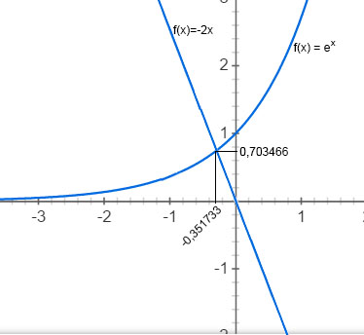

$3) \sqrt{122}≅ ?$

$y=\sqrt[3]{x}$ $y^{'}=\frac{1}{\sqrt[3]{x^{2}}}$

$$x=125$$

$$\frac{dy}{dx}=y'$$

$dx=x_{2}-x_{1}$ = 125-122=3

= -

**4)**

,

IR

4)

5) 6)

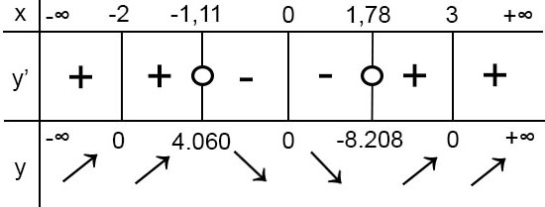 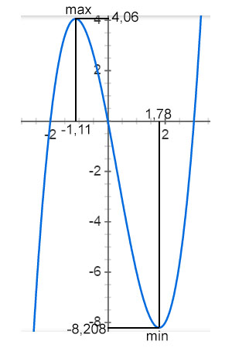

IR

6) Tablo

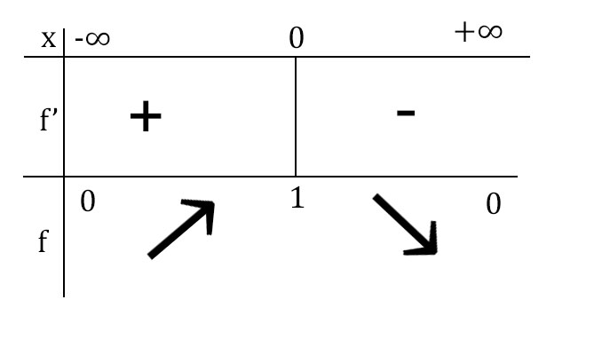

7) Grafik

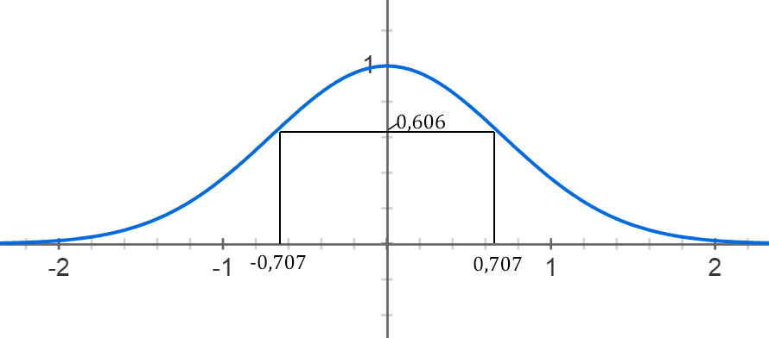

$$8) f\left(x,y,z\right)={4x}^{2}-{2y}^{2}+{6z}^{2}-8xy-10yz+4xz-12x+10y-20z-33$$

Fonksiyonunun ekstremumlarını bulup konveksliğini inceleyiniz.

$∇f\left(x\right)=0$ Köklerini bulma

$f_{x}=8x-8y+4z-12=0$ $\frac{f_{x}}{2}=4x-4y+2z-6=0$

$f_{y}=-8x-4y-10z+10=0$ $f_{x +}f_{y }= -12y-6z-2=0$

$f_{z}=+4x-10y+12z-20=0$ $-f_{z }=-4x+10y-12z+20=0$

$\frac{f_{x}}{2}-f_{z}=0+6y-10z+14=0$

$2(\frac{f_{x}}{2}-f_{z)}+(f_{x +}f_{y })= -26z=-26 , z=1$

Yerine koyarsak $x=\frac{1}{3} , y=-\frac{2}{3} ,z=1 x_{0}=(\frac{1}{3},-\frac{2}{3},1)$

$$f_{xx}=8 , f_{xy}=f_{yx}=-8 , f_{xz}=f_{zx}=4 , f_{yz}=f_{zy}= -10 , f_{yy}= -4 , { f}_{zz}=12$$

$$H_{f}\left(x\right)= \left|\left.\begin{matrix}a & b & c \\ d & e & f \\ g & h & i\end{matrix}\right|\right.{ H}_{f}\left(x\right)= \left|\left.\begin{matrix}8 & -8 & 4 \\ -8 & -4 & -10 \\ 4 & -10 & 12\end{matrix}\right|\right.$$

$$\left|\left.H_{1}\right|=\left|\left.a\right|\right.\right.=\left|\left.8\right|\right.>0$$

$$\left|\left.H_{2}\right|=\left|\left.\begin{matrix}a & b \\ d & e\end{matrix}\right|\right.\right.=\left|\left.\begin{matrix}8 & -8 \\ -8 & -4\end{matrix}\right|\right.= -32-64=-96<0$$

Kural sağlanmadığından $H_{3}$ e gerek yoktur.

$$\left|\left.H_{1}\right|= + , \right. |\left.H_{2}\right|= - , \left(+,-,…\right) tanımsızdır.$$

$$x_{0} büküm noktası , ne iç bükey , ne dış bükey$$

9) $\ln\left(\sin\left(x^{3}\right)\right)-\cos\left(e^{cosy}\right)-e^{5x}.4^{siny}-\ln\left(\sin\left(\cos\left(2^{x^{2}}\right)\right)\right)-\sin\left(\cos\left(\ln\left(3^{lny}\right)\right)\right)$

$-ln\left(6^{x}2^{y}\right)-\sin\left(\cos\left(e^{xy}\right)\right)-\ln\left(\frac{2^{cosx}}{\sqrt[3]{y^{2}}}\right)=0$*y’=?*

$a=\ln\left(\sin\left(x^{3}\right)\right)$ $e=-\sin\left(\cos\left(\ln\left(3^{lny}\right)\right)\right)$

$b=-\cos\left(e^{cosy}\right)$ $f=-ln\left(6^{x}2^{y}\right)$

$c=-e^{5x}.4^{siny}$ $g=-\sin\left(\cos\left(e^{xy}\right)\right)$

$d=-\ln\left(\sin\left(\cos\left(2^{x^{2}}\right)\right)\right)$ $h=-\ln\left(\frac{2^{cosx}}{\sqrt[3]{y^{2}}}\right)$

$$y'=-\frac{f_{x}}{f_{y}}$$

$$a=\ln\left(\sin\left(x^{3}\right)\right)$$

$$a^{'}=\frac{(sin\left(x^{3}\right))'}{\sin\left(x^{3}\right)}=\frac{{(x}^{3})'cos⁡(x^{3})}{\sin\left(x^{3}\right)}$$

$$f_{x}=\frac{{(3x}^{2})cos⁡(x^{3})}{\sin\left(x^{3}\right)} f_{y}=0$$

$b=-\cos\left(e^{cosy}\right)$

$b^{'}=-1.{\left(\cos\left(e^{cosy}\right) \right)}^{'}= -1.{(e}^{cosy})'.(-sin(e^{cosy}))=(y)'. e^{cosy}.\left(-siny\right).(-sin(e^{cosy}))$

$$a^{u}=lna. a^{u}.u'$$

$${(e}^{cosy})'=lne. e^{cosy}.{\left(cosy\right)}^{'}=e^{cosy}.\left(-siny\right).y'$$

$f_{x}=0 f_{y}=e^{cosy}.\left(-siny\right).(-sin(e^{cosy}))$

$$c=-e^{5x}.4^{siny}$$

$$c^{'}=-1.\left(e^{5x}.4^{siny}\right)'={-1.((e}^{5x})'(4^{siny})+{(4}^{siny})'(e^{5x}))$$

$${(e}^{5x})' = lne.e^{5x}.(5x)'$$

$${(4}^{siny})'=ln4.{(4}^{siny}).(siny)'=ln4.{(4}^{siny}).(cosy).y'$$

$$c^{'}=-\left(5e^{5x}.(5x)' .4^{siny}+ln4.{(4}^{siny}\right).\left(cosy\right).y^{'}.e^{5x})$$

$$f_{x}=5e^{5x}.5.4^{siny} f_{y}= ln4.{(4}^{siny}).\left(cosy\right).e^{5x}$$

-------------------------------------------------------------------------------------------------------------

$$d=-\ln\left(\sin\left(\cos\left(2^{x^{2}}\right)\right)\right)$$

$$d^{'}=-1.{\left(\ln\left(\sin\left(\cos\left(2^{x^{2}}\right)\right)\right)\right)}^{'}=-1.(lnd)'=-1.\frac{d'}{d}=-1.\frac{\left(\sin\left(\cos\left(2^{x^{2}}\right)\right)\right)'}{\sin\left(\cos\left(2^{x^{2}}\right)\right)}$$

$$\sin\left(\cos\left(2^{x^{2}}\right)\right)=d\cos\left(2^{x^{2}}\right)=v{ 2}^{x^{2}}=w$$

$${\left(\sin\left(\cos\left(2^{x^{2}}\right)\right)\right)}^{'}=cosv.v^{'}$$

$$v^{'}={\left(\cos\left(2^{x^{2}}\right)\right)}^{'}=-sinw.w'$$

$$w^{'}=ln2.2^{x^{2}}.{(x}^{2})'= ln2.2^{x^{2}}.2x$$

$$d^{'}=-\frac{cosv.\left(-sinw\right).ln2.2^{x^{2}}.2x}{\sin\left(\cos\left(2^{x^{2}}\right)\right)}$$

$$f_{x}=-\frac{cosv.\left(-sinw\right).ln2.2^{x^{2}}.2x}{\sin\left(\cos\left(2^{x^{2}}\right)\right)} f_{y}=0$$

----------------------------------------------------------------------------------------------------------------

$$e=-\sin\left(\cos\left(\ln\left(3^{lny}\right)\right)\right)$$

$v=\cos\left(\ln\left(3^{lny}\right)\right) w=\ln\left(3^{lny}\right) t=3^{lny}$

$$e^{'}=-1.\left(\cos\left(v\right)\right).v'$$

$$v^{'}= -\sin\left(w\right).w'$$

$$w^{'}={\left(lnt\right)}^{'}=\frac{t'}{t}= \frac{{(3}^{lny})'}{3^{lny}}=\frac{ln3.3^{lny}.ln⁡(y)'}{3^{lny}}=\frac{ln3.3^{lny}.\frac{y'}{y}}{3^{lny}}= \frac{ln3.3^{lny}.y'}{3^{lny}.y}$$

$$e^{'}=-1.\cos\left(v\right).-\sin\left(w\right).\frac{ln3.3^{lny}}{3^{lny}.y}= \frac{cos⁡(\cos\left(\ln\left(3^{lny}\right)\right)).\sin\left(\ln\left(3^{lny}\right)\right).ln3.y'}{y}$$

$$f_{x}=0 f_{y}=\frac{cos⁡(\cos\left(\ln\left(3^{lny}\right)\right)).\sin\left(\ln\left(3^{lny}\right)\right).ln3}{y}$$

------------------------------------------------------------------------------------------------------

$$f=-ln\left(6^{x}2^{y}\right)$$

$$f^{'}=-\frac{u'}{u}=-\frac{{(6}^{x}2^{y})'}{6^{x}2^{y}}=-\frac{{(6}^{x})'.2^{y}+{(2}^{y})'.6^{x}}{6^{x}2^{y}}=-\frac{ln6.6^{x}.{\left(x\right)}^{'}.2^{y}+ln2.2^{y}.{\left(y\right)}^{'}.6^{x}}{6^{x}2^{y}}$$

$$f_{x}=-\frac{ln6.6^{x}.2^{y}}{6^{x}2^{y}} f_{y}=-\frac{ln2.2^{y}.6^{x}}{6^{x}2^{y}}$$

--------------------------------------------------------------------------------------------------------

$$g=-\sin\left(\cos\left(e^{xy}\right)\right)$$

$$u=\cos\left(e^{xy}\right)$$

$$v=e^{xy}$$

$$g^{'}=-1.sin⁡(u).u'$$

$$u^{'}=-sinv.v'$$

$$v^{'}=lne.e^{xy}.{\left(xy\right)}^{'}=e^{xy}.(xy)'$$

$$g^{'}=-\sin\left(\cos\left(e^{xy}\right)\right).-\sin\left(e^{xy}\right).e^{xy}.x=\sin\left(\cos\left(e^{xy}\right)\right).\sin\left(e^{xy}\right).e^{xy}.(xy)'$$

$$f_{x}=\sin\left(\cos\left(e^{xy}\right)\right).\sin\left(e^{xy}\right).e^{xy}.y f_{y}=\sin\left(\cos\left(e^{xy}\right)\right).\sin\left(e^{xy}\right).e^{xy}.x$$

-------------------------------------------------------------------------------------------------------------

$$h=-\ln\left(\frac{2^{cosx}}{\sqrt[3]{y^{2}}}\right)$$

$$h^{'}=-\frac{u^{'}}{u}=-\frac{{\left(\frac{2^{cosx}}{\sqrt[3]{y^{2}}}\right)}^{'}}{\left(\frac{2^{cosx}}{\sqrt[3]{y^{2}}}\right)}$$

$$u=\frac{2^{cosx}}{\sqrt[3]{y^{2}}} {\left(\sqrt[3]{y^{2}}\right)}^{'}=y^{\frac{2}{3}-1}=\frac{2}{3\sqrt[3]{y}}$$

$$u^{'}= \frac{(ln2.2^{cosx}.{\left(cosx\right)}^{'}.\sqrt[3]{y^{2}})-\left(\frac{2}{3\sqrt[3]{y}}.2^{cosx}\right)}{\sqrt[3]{y^{4}}}=\frac{ln2.2^{cosx}.\left(sinx\right).x^{'}.\sqrt[3]{y^{2}}-\left(\frac{2}{3\sqrt[3]{y}}.2^{cosx}\right)}{\sqrt[3]{y^{4}}}$$

$$h^{'}=-\frac{u^{'}}{u}=-\frac{ln2.2^{cosx}.\left(sinx\right).x^{'}.\sqrt[3]{y^{2}}-\left(\frac{2}{3\sqrt[3]{y}}.2^{cosx}\right)}{\left(\frac{2^{cosx}}{\sqrt[3]{y^{2}}}\right)}$$

$$f_{x}=-\frac{ln2.2^{cosx}.\left(sinx\right).1.\sqrt[3]{y^{2}}-\left(\frac{2}{3\sqrt[3]{y}}.2^{cosx}\right)}{\left(\frac{2^{cosx}}{\sqrt[3]{y^{2}}}\right)} f_{y}=\frac{\sqrt[3]{y^{2}}.2.2^{cosx}}{2^{cosx}\sqrt[3]{y^{4}}.3\sqrt[3]{y}}=\frac{2}{\sqrt[3]{y^{3}}}$$

=

- $\left(\frac{{(3x}^{2})cos⁡(x^{3})}{\sin\left(x^{3}\right)}+5e^{5x}.5.4^{siny}-\frac{cosv.\left(-sinw\right).ln2.2^{x^{2}}.2x}{\sin\left(\cos\left(2^{x^{2}}\right)\right)}-\frac{ln6.6^{x}.2^{y}}{6^{x}2^{y}}\sin\left(\cos\left(e^{xy}\right)\right).\sin\left(e^{xy}\right).e^{xy}.y-\frac{ln2.2^{cosx}.\left(sinx\right).1.\sqrt[3]{y^{2}}-\left(\frac{2}{3\sqrt[3]{y}}.2^{cosx}\right)}{\left(\frac{2^{cosx}}{\sqrt[3]{y^{2}}}\right)}\right)$

$$e^{cosy}.\left(-siny\right).\left(-sin\left(e^{cosy}\right)\right)+ln4.{(4}^{siny}).\left(cosy\right).e^{5x}+\frac{cos⁡(\cos\left(\ln\left(3^{lny}\right)\right)).\sin\left(\ln\left(3^{lny}\right)\right).ln3}{y}-\frac{ln2.2^{y}.6^{x}}{6^{x}2^{y}} +\sin\left(\cos\left(e^{xy}\right)\right).\sin\left(e^{xy}\right).e^{xy}.x+\frac{2}{\sqrt[3]{y^{3}}}$$

10) $f\left(x\right)=2x^{3}-3x^{2}+12x+9 fonksiyonuna \left[1,3\right] aralığında ODT uygulayınız.$



$$f∈C[a,b]$$

$$f∈D(a,b)$$

$$f\left(a\right)=f\left(b\right)olsun. f^{'}\left(c\right)=0 olacak şekilde c∈\left[a,b\right] vardır.$$

$$\frac{f\left(3\right)-f(1)}{3-1}= \frac{\left(54-27+36+9\right)-(2-3+12+9)}{2}=\frac{72-20}{2}=26$$

$$f^{'}\left(x\right)=6x^{2}-6x+12=26$$

$$6x^{2}-6x-14=0$$

$$3x^{2}-3x-7=0$$

$$∆={(-3)}^{2}-4.3.\left(-7\right)=93$$

$$x_{1,2}=\frac{-b±\sqrt{∆}}{2a}=\frac{-(-3)±\sqrt{93}}{6}$$

$$x_{1}=\frac{3-\sqrt{93}}{6} x_{2}=\frac{3+\sqrt{93}}{6}$$

$$11) e^{-x} fonksiyonunu seriye açıp \frac{1}{e} sayısını 7 terim için yaklaşık hesaplayın.$$

$f\left(x\right)=e^{-x}$ $f\left(0\right)=e^{0}=1$

$f'\left(x\right)={-e}^{-x}$ $f'\left(0\right)={-e}^{0}=-1$

$f^{''}\left(x\right)=e^{-x}$ $f''\left(0\right)=e^{0}=1$

$f^{'''}\left(x\right)={-e}^{-x}$ $f'''\left(0\right)={-e}^{0}=-1$

$f^{'v}\left(x\right)=e^{-x}$ $f^{'v}\left(0\right)=e^{0}=1$

$$f\left(x\right)=1+\left(-1.\frac{1}{e} \right)+ \frac{1}{2}{\left(\frac{1}{e}\right)}^{2}- \frac{1}{6}{\left(\frac{1}{e}\right)}^{3}+ \frac{1}{24}{\left(\frac{1}{e}\right)}^{4}-\frac{1}{120}{\left(\frac{1}{e}\right)}^{5}+ \frac{1}{720}{\left(\frac{1}{e}\right)}^{6}$$

$$\sum_{0}^{∞}{{(-1)}^{n}.\frac{1}{n!e^{n}}}$$

n = 6 ya kadar açalım.

12) Kenar uzunluğu 24 cm olan kare şeklinde bir metal levhanın köşelerinden yine kare şeklinde parçalar kesilip atılıyor ve geriye kalan kısımdan üstü açık bir kutu yapılıyor. Kutu hacminin maksimum olması için kesilen parçanın uzunluğu ne olmalıdır?

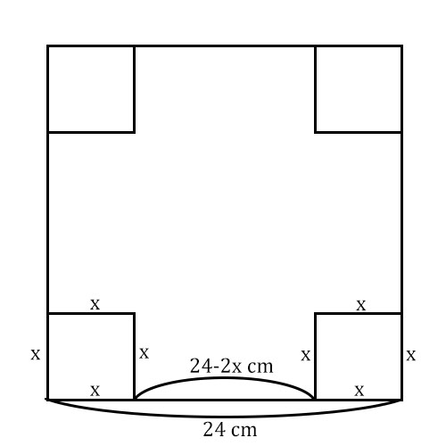



4 olmalıdır.

13) fonksiyonunun türevini türev tanımından bulunuz.

$$\lim_{x_{0}→0}{\frac{f\left(x+x_{0}\right)-f(x)}{x+x_{0}-x}}=\frac{f\left(x+x_{0}\right)-f(x)}{x_{0}}$$

$f\left(x+x_{0}\right)=7{\left(x+x_{0}\right)}^{2}+8\left(x+x_{0}\right)+9$

$$f\left(x+x_{0}\right)=7x^{2}+14x.x_{0}+{x_{0}}^{2}+8x+{8x}_{0}+9$$

$f\left(x\right)=7x^{2}+8x+9$

$$\lim_{x_{0}→0}{\frac{f\left(x+x_{0}\right)-f(x)}{x_{0}}=\frac{7x^{2}+14x.x_{0}+{x_{0}}^{2}+8x+{8x}_{0}+9-7x^{2}-8x-9}{x_{0}}}$$

$$\underset{x_{0}→0}{lim⁡}\frac{x_{0}(14x+8+x_{0})}{x_{0}}=14x+8+x_{0}= 14x+8$$